**Лабораторна робота № 33**

**БУДОВА І ЕКСПЛУАТАЦІЙНІ ВЛАСТИВОСТІ**

**СИСТЕМИ БЕЗПОСЕРЕДНЬОГО УПОРСКУВАННЯ**

**БЕНЗИНУ В КАМЕРУ ЗГОРЯННЯ**

**Мета роботи**

Вивчити будову компонентів двигуна з безпосереднім упорскуванням бензину в камеру згоряння, усвідомити експлуатаційні якості таких двигунів і одержати практичні навички по аналізу робочих процесів за допомогою системи збору даних.

**Устаткування та прилади**

1. Макет з компонентами двигуна FSI і презентація двигунів VW FSI 1,6 і 2,0 л.
2. Система збору даних.
3. Осцилограми робочих процесів у двигуні з безпосереднім упорскуванням бензину у камеру згоряння.

**Загальні положення**

Викиди утвореного при згорянні діоксиду вуглецю (CO2), що сприяє утворенню парникового ефекту, можуть бути знижені тільки в результаті зменшення витрати палива.

Однак, у двигунів із зовнішнім сумішоутворенням (з подачею бензину у впускний трубопровід) резерви зниження витрати палива практично відсутні.

Тому автомобілі оснащують двигунами з безпосереднім упорскуванням бензину в циліндри під керуванням мікропроцесорних систем. Це означає, що двигуни мають внутрішнє сумішоутворення і якісне регулювання суміші, тому що паливо впорскується безпосередньо в камеру згоряння, циклова подача повітря змінюється незначно і регулювати потужність треба кількістю палива, що впорскується, тобто якістю суміші без дроселювання повітряного потоку. Тому в системі може бути відсутня дросельна заслінка, а для одержання необхідної якості суміші використовується ефект розшарування заряду та підвищений тиск упорскування бензину.

До основних переваг такого способу сумішоутворення можна віднести:

* кращу рівномірність розподілу палива по циліндрах двигуна;
* зменшення втрат енергії у впускній системі внаслідок зменшення гідравлічного опору, відсутність потреби у підігріві суміші на впуску і підвищення коефіцієнта наповнення;
* можливість підвищити ступінь стиску на 1,5..2,0 одиниці, тому що *упорскування бензину в камеру згоряння створює ефект охолодження повітря*, що надійшло в циліндр, оскільки при випарі дрібно розпиленого палива від повітря відбирається теплота.
* не утворюється паливна плівка у впускному трубопроводі, і, як наслідок, припиняється збідніння горючої суміші при розгоні двигуна та її перезбагачення при гальмуванні;
* можливість застосування впускних трубопроводів спеціальної форми, що забезпечує одержання, наприклад, інерційного наддування або спрямованого руху повітря в камері згоряння;
* незалежність процесу сумішоутворення від положення двигуна.

Першорядною метою розробки нових двигунів FSI (Fuel Stratified Injection) є зниження витрати палива і відповідне йому зменшення викиду шкідливих речовин. У порівнянні з двигунами з упорскуванням бензину у впускний трубопровід ці двигуни дозволяють заощаджувати до 15% палива. Однак частину зекономленого палива доводиться витрачати на регенерацію нейтралізатора накопичувального типу, чутливого до наявності сірки в паливі. Тому економії палива доводиться домагатися сукупністю заходів:

* рециркуляцією відпрацьованих газів (2%);
* спалюванням бідних сумішей (3%);
* безпосереднім упорскуванням (8%);
* електронним регулюванням системи охолодження (1,5%);
* керуванням фазами газорозподілу (2,5%).

Варто зазначити, що пошарове сумішоутворення застосовується лише на режимах малих навантажень (до 30% потужності). На інших режимах двигун працює на гомогенній суміші.

Для забезпечення пошарового сумішоутворення необхідно створити в циліндрі і на його вході погоджений рух повітря та палива, щоб у потрібний момент біля електродів січки утворилася паливоповітряна суміш, придатна до запалювання.

Це досягається сукупністю заходів, закладених у конструкції деталей впускного тракту, камери згоряння, компонентів паливної апаратури, моделі функціонування системи керування, а саме:

* зміною геометрії впускного тракту;
* спеціальною формою камери згоряння;
* розташуванням форсунки й характеристикою її розпилювача;
* наявністю моделі, що адекватно описує процеси сумішоутворення і згоряння;
* наявністю датчиків, виконавчих пристроїв і програмно-апаратних засобів, що дозволяють реалізувати складні алгоритми керування.

**Система живлення повітрям**

У верхній частині впускного колектора (рис.33.1, *а*) розташований двопозиційний перемикач трубопроводів у вигляді золотника з вакуумним приводом. Він забезпечує сприятливе протікання характеристики крутного моменту або досягнення максимальної потужності. Момент перемикання визначається електронною системою по багатопараметровій характеристиці з урахуванням навантаження двигуна, частоти обертання колінчастого вала і температури охолодної рідини.

У нижній частині впускної системи (рис.33.1, *г*) розташовані чотири заслінки, які повертаються за допомогою електропривода V157, що діє на їхній загальний вал. Убудований в електропривод потенціометр G336 забезпечує зворотний зв’язок із блоком керування двигуном J220.

При роботі двигуна на режимах з високим навантаженням і при високих частотах обертання золотники відкриті (рис.33.1, *б*) і повітря проходить у циліндри через обидві частини впускних каналів. Великий перетин впускного каналу забезпечує наповнення циліндра, необхідне для одержання високої потужності й крутного моменту.

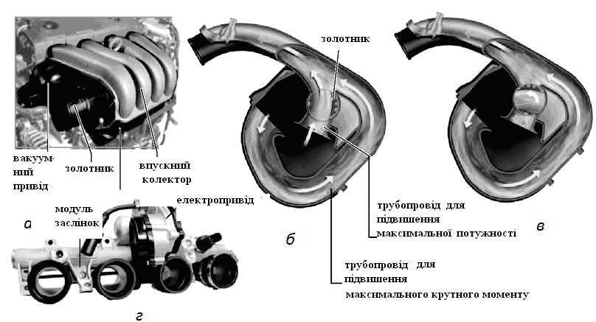

Рис.33.1. Компоненти впускного тракту: *а* – загальний вид впускного тракту; *б* – золотник перебуває в положенні, що відповідає підвищенню максимальної потужності; при цьому повітря надходить у двигун одночасно через короткі й довгі трубопроводи; *в* – золотник перебуває в положенні, що відповідає підвищенню максимального крутного моменту; при цьому повітря надходить у двигун тільки через довгі трубопроводи; *г* – модуль заслінок з електроприводом

При роботі двигуна на пошаровій і бідній гомогенній сумішах, а також на деяких режимах з використанням гомогенних сумішей стехіометричного складу (рис.33.2) заслінки перекривають нижні частини впускних каналів (рис.33.1, *в*), розташованих у головці циліндрів.

При цьому повітря проходить у циліндри тільки через верхні частини впускних каналів. Форма верхньої частини впускного каналу підібрана таким чином, щоб повітря, що впускається в циліндр, закручувалося на вході в нього. Крім того, підвищена швидкість повітря через вузький канал сприяє кращому сумішоутворенню.

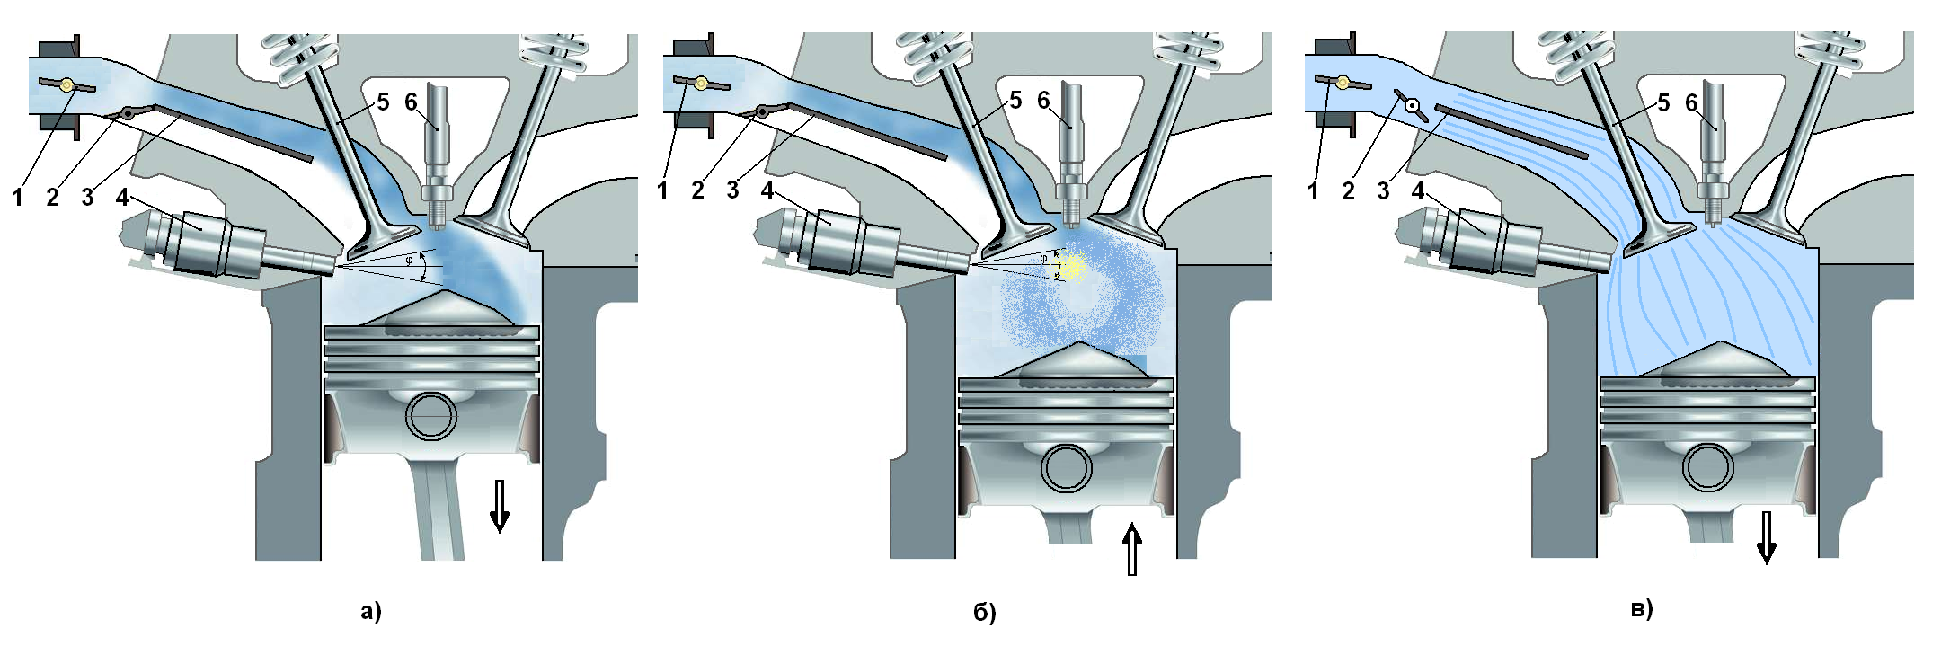

Рис.33.2. Схема руху повітряного заряду у впускному колекторі та у камері згоряння при пошаровому (*а*, *б*) і гомогенному (*в*) сумішоутворенні: 1 **–** дросельна заслінка з електроприводом**;** 2 **–** впускна заслінка (золотник) з вакуумним приводом; 3 – роздільники впускних каналів; 4 – електромагнітна форсунка; 5 – впускний клапан; 6 – свіча запалювання

Функціональна схема системи живлення повітрям наведене на рис.33.3.

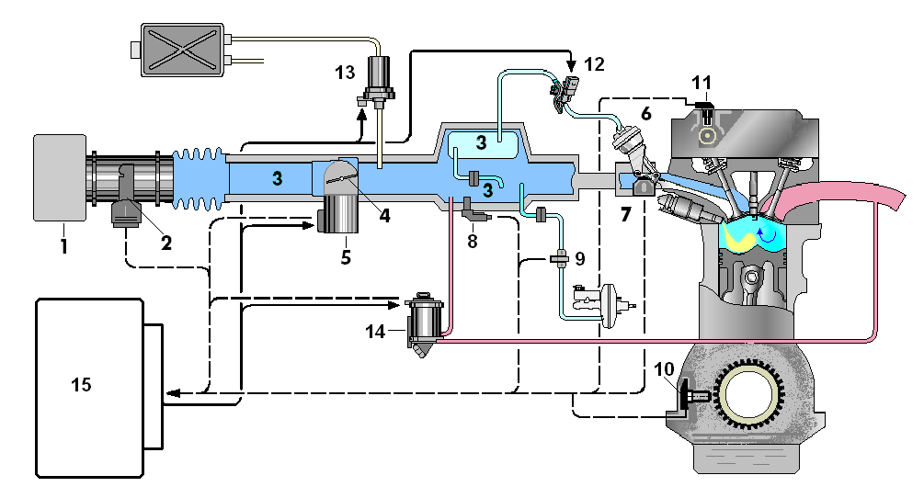

Рис.33.3.Функціональна схема системи живлення повітрям: 1 – повітряний фільтр; 2 – датчик масової витрати повітря (G70) з датчиком температури повітря на впуску (G42) для точнішого визначення навантаження двигуна; 3 – впускний колектор; 4 – дросельна заслінка; 5 – блок керування дросельною заслінкою (J338); 6 – вакуумний привод вузла керування геометрією впускного колектора; 7 – потенціометр впускних заслінок G336; 8 – датчик тиску у впускному трубопроводі (G71) для розрахунку кількості відпрацьованих газів, що перепускаються; 9 – датчик тиску (G294) для регулювання розрідження в магістралі до вакуумного підсилювача гальмового привода; 10 – датчик кутового положення колінчастого вала; 11 – датчик кутового положення розподільного вала; 12 – клапан керування приводом заслінок N316; 13 – клапан продувки адсорбера (N80); 14 – електромагнітний клапан системи рециркуляції відпрацьованих газів (G212, N18) зі збільшеними прохідними перетинами для перепуску більшої кількості газів; 15 – блок керування системою Motronic MED 9.5.10 (J220)

**Режими роботи двигуна і способи їхньої реалізації**

*Режим з пошаровим сумішоутворенням.*Паливо впорскується під час такту стиску безпосередньо перед моментом запалювання.

*Режим з гомогенним сумішоутворенням.*Паливо впорскується під час такту впуску, що забезпечує більше ефективне його змішування із повітрям, що надходить.

*Економічний режим з гомогенним сумішоутворенням*забезпечується у фазі переходу з пошарового в гомогенний.

*Режим з гомогенно – пошаровим сумішоутворенням:*на такті впуску впорскується перша порція близько 75% палива, утворюючи бідну гомогенну суміш (рис.33.4).

Друге упорскування (залишок палива близько 25 %) відбувається на такті стиску і створює біля запалювальної свічки багату легко займисту суміш. Такий режим подвійного упорскування на низьких частотах обертання вала двигуна є перехідним етапом між пошаровим і гомогенним режимом. Він характеризується меншими викидами сажі в атмосферу в порівнянні з пошаровим режимом, і меншою витратою палива в порівнянні з гомогенним режимом.

*Режим з гомогенним антидетонаційним сумішоутворенням.*

Із впровадженням подвійного упорскування при повнім навантаженні відпала необхідність «пізньому» запалюванні, оскільки зниження детонації вдалося досягти завдяки пошаровому розподілу уприснутого палива. Необхідний крутний момент зберігається при цьому за рахунок оптимального кута випередження запалювання.

*Примітка:* в економічному гомогенному, антидетонаційному й режимі нагрівання каталізатора упорскування здійснюється двічі: на такті впуску й на такті стиску.

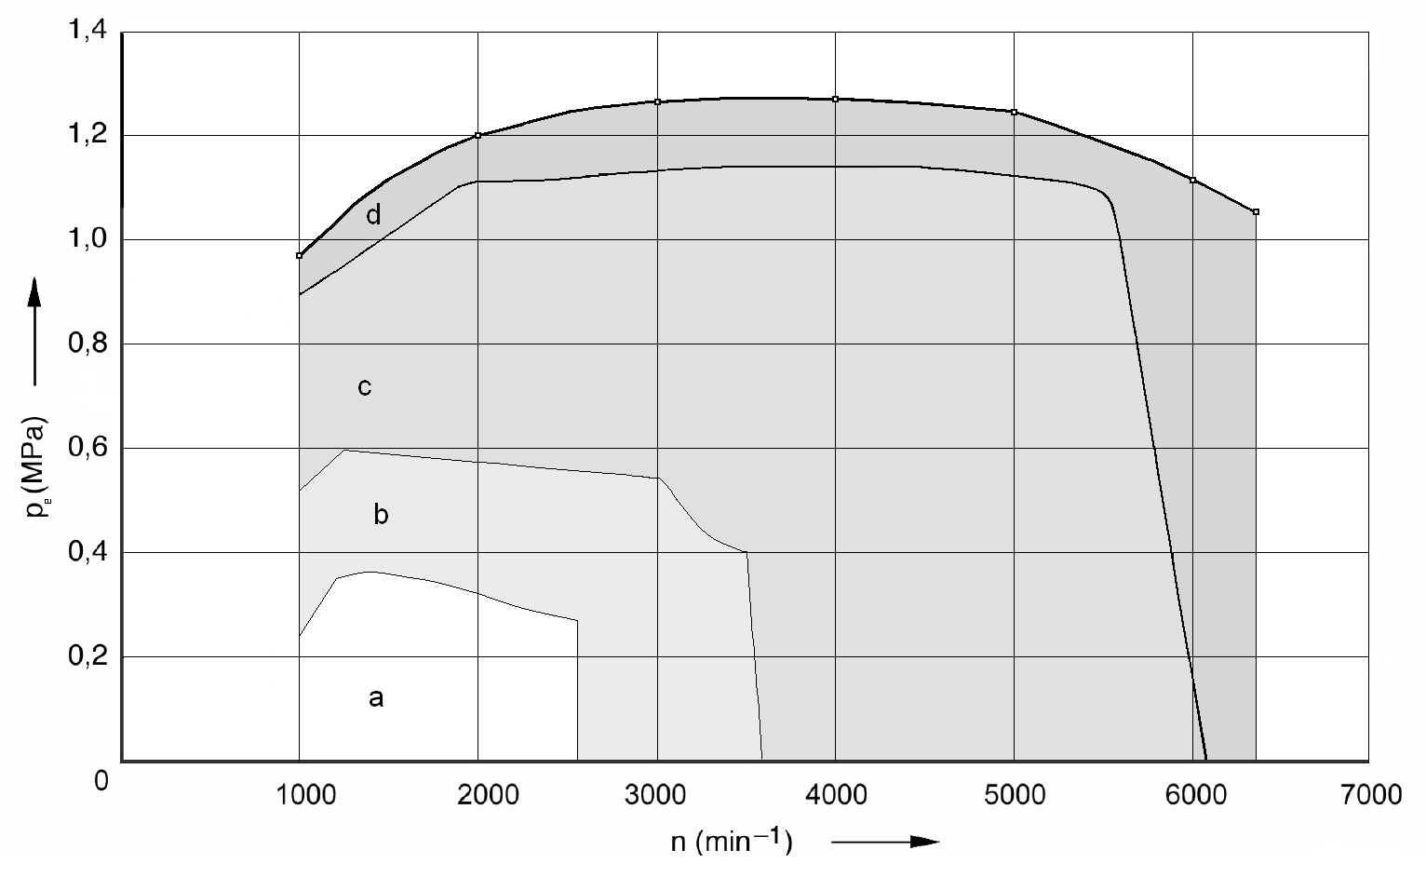

Рис.33.4. Зони використання способів сумішоутворення залежно від режимів роботи двигуна: a – область режимів роботи двигуна при малих навантаженнях з розшаруванням заряду й рециркуляцією ВГ; упорскування палива здійснюється під час такту стиску безпосередньо перед моментом запалювання, =1,6 – 3. b – область режимів роботи двигуна при малих навантаженнях з гомогенною сумішшю =1,5 без рециркуляції ВГ; c – область режимів роботи двигуна з гомогенною сумішшю при  з рециркуляцією ВГ; d – область режимів роботи двигуна підвищеної потужності з гомогенною сумішшю при  без рециркуляції ВГ

.

**Система паливоподачі**

Система складається із двох контурів: високого та низького тиску (рис.33.5). Дуже маленька частина палива підводить у циліндри через систему вловлювання пар бензину. Основна ж паливоподача здійснюється через електромагнітні форсунки високого тиску.

**Контур низького тиску**

Контур низького тиску охоплює частина паливної системи від розташованого в баку електронасоса до насоса високого тиску. Тиск палива в цьому контурі звичайно дорівнює 300 кПа і тільки при пуску гарячого двигуна може бути підвищене до 580 кПа.

У контур низького тиску входять: паливний бак, накопичувач, вхідний фільтр, паливопідкачувальний насос із електроприводом, паливний фільтр, датчик низького тиску палива, електронний блок керування паливопідкачувальним насосом. У даній системі електронний блок керує паливопідкачувальним насосом по тиску та продуктивності. Для цього використовується сигнал датчика низького тиску палива.

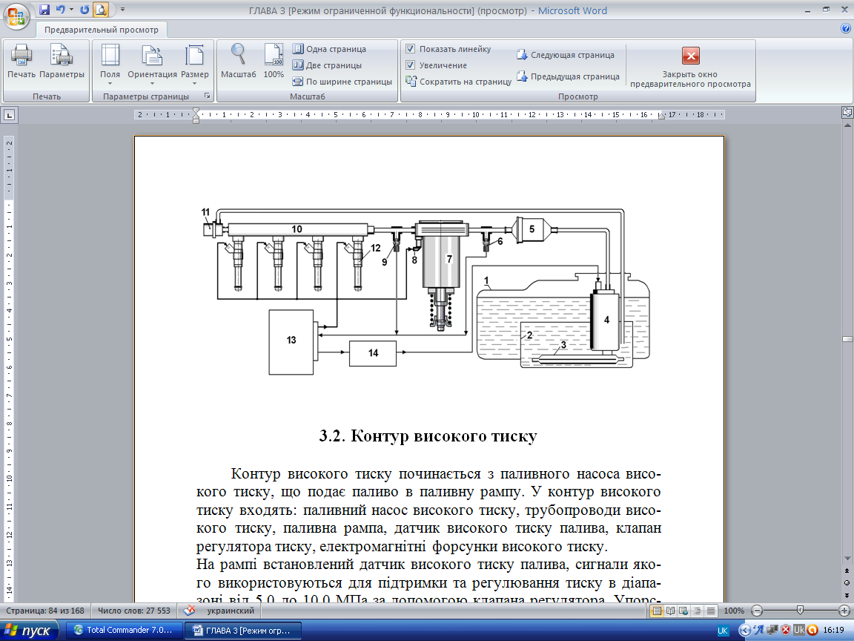

Рис.33.5. Функціональна схема підсистеми упорскування бензину в камеру згоряння: 1 – паливний бак; 2 – накопичувач палива; 3 – вхідний фільтр; 4 – паливний насос низького тиску із електроприводом; 5 – паливний фільтр; 6 – датчик низького тиску палива; 7 – паливний насос високого тиску; 8 – електромагнітний клапан регулятора тиску; 9 – датчик високого тиску палива;10 – паливна рампа; 11 – запобіжний клапан перевищення тиску; 12 – електромагнітні форсунки; 13 – електронний блок керування двигуном; 14 – електронний блок керування паливним насосом низького тиску

**Контур високого тиску**

Контур високого тиску починається з паливного насоса високого тиску, що подає паливо в паливну рампу. У контур високого тиску входять: паливний насос високого тиску, трубопроводи високого тиску, паливна рампа, датчик високого тиску палива, клапан регулятора тиску, електромагнітні форсунки високого тиску.

На рампі встановлений датчик високого тиску палива, сигнали якого використовуються для підтримки та регулювання тиску в діапазоні від 5,0 до 10,0 Мпа за допомогою клапана регулятора. Упорскування палива в циліндри здійснюється через форсунки високого тиску. Щоб одержати найкращий розподіл палива при пошаровому сумішоутворенні, кут конуса паливного факела прийнятий рівним 70°, а вісь конуса нахилена на 20°.

Електронний блок керування двигуном подає на форсунки керуючі імпульси напругою порядку 90 Вольтів, щоб забезпечити швидке відкриття форсунки (фаза попереднього намагнічування). При такій напрузі струм в обмотці досягає 10 Амперів. Далі, щоб утримувати її клапан у відкритому стані, досить подати 30 Вольт. При цьому струм утримання в її обмотці дорівнює 3 – 4 Амперам.

**Керування фазами газорозподілу**

Двигун має два верхніх розподільних вали з безступінчастою зміною фаз впуску. Керує фазами контролер через електромагнітний клапан. На один з валів насаджена гідромуфта.Клапан установлений на корпусі розподільних валів; він підключений до системи змащення двигуна.

Залежно від положення клапана, який є виконавчим пристроєм у системі керування фазами газорозподілу, олива подається до муфти через один або через обидва канали.

Залежно від підключення того або іншого каналу здійснюється перестановка ротора муфти в положення «рано», «пізно» або ж він утримується в певнім фіксованім положенні. Одночасно з ротором муфти повертається впускний розподільний вал, на який ротор нагвинчений. При виході клапана керування з ладу перестановка розподільного вала припиняється.

**Порядок виконання роботи**

По макету з компонентами двигуна FSI і презентація двигунів VW FSI 1,6 і 2,0 л вивчити пристрій і роботу двигунів.

По осцилограмах за допомогою системи збору даних проаналізувати робочі процеси в системах двигуна.

**Контрольні запитання**

1. Перелічіть основні компоненти підсистеми упорскування бензину в камеру згоряння.
2. Перелічіть переваги безпосереднього упорскування бензину в камеру згоряння.
3. Перелічіть недоліки безпосереднього упорскування бензину в камеру згоряння.
4. Які експлуатаційні властивості двигуна поліпшуються завдяки безпосередньому упорскуванню бензину та мікропроцесорному керуванню?